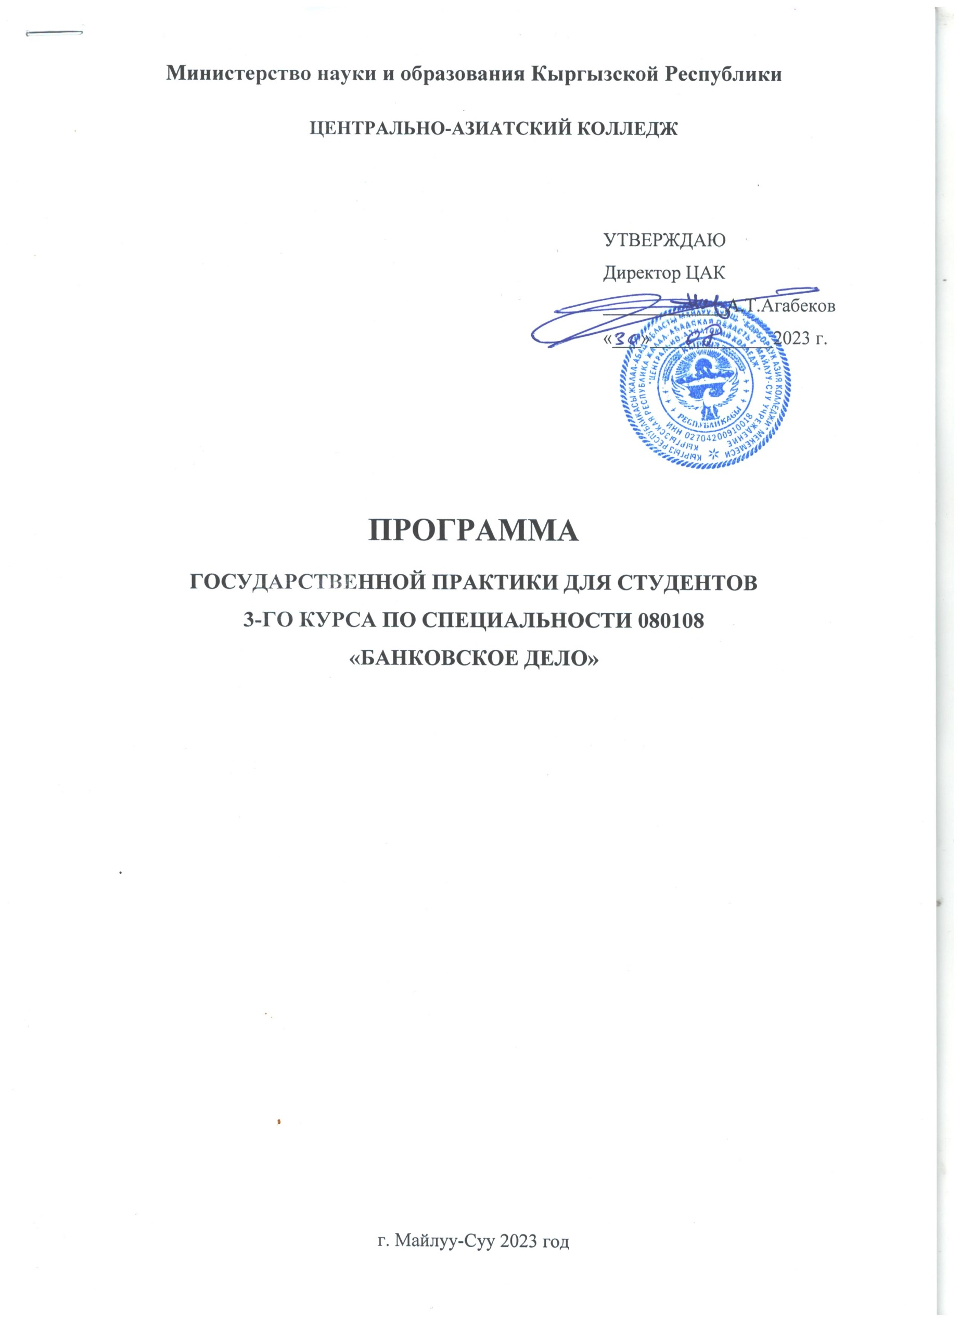
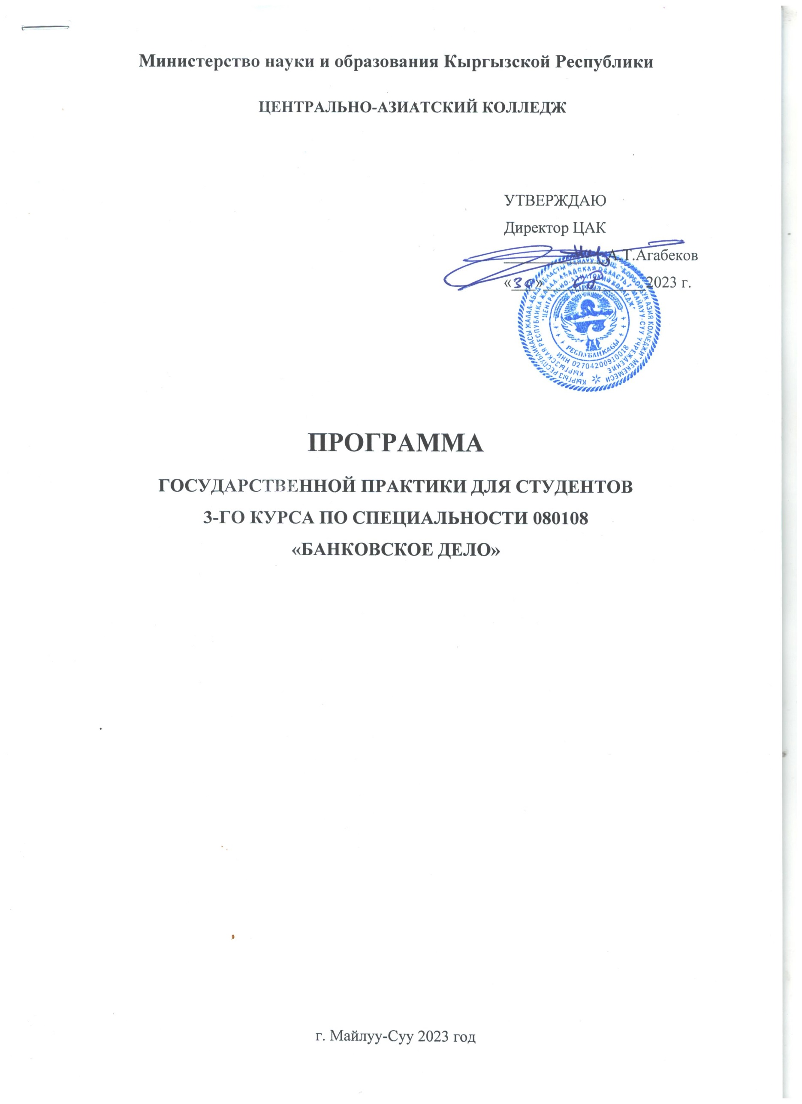
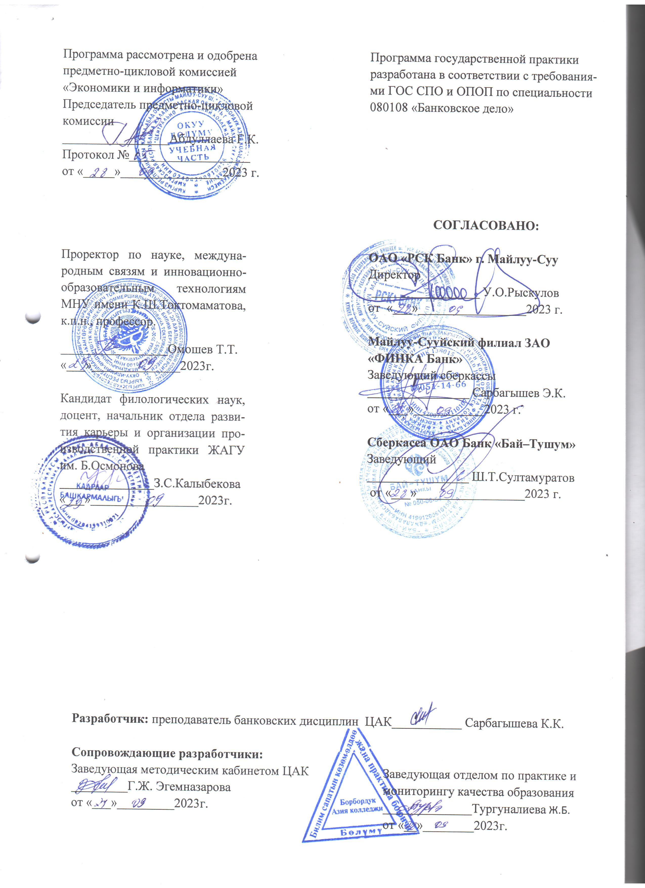

СОДЕРЖАНИЕ

1. ПАСПОРТ РАБОЧЕЙ ПРОГРАММЫ ПО ГОСУДАРСТВЕННОЙ ПРАКТИКЕ………..4
1.1. Область применения программы…………………………………………………………..4
1.2. Цели и задачи государственной практики-требования к результатам освоения программы производственной практики……………………………………………………4-5
1.3. Обязанности руководителя практики от организации……………………………………5
1.4. Обязанности руководителя практики от учебного заведения………………………….5-6
1.5. Обязанности студента-практиканта………………………………………………………..6
2. РЕЗУЛЬТАТЫ ОСВОЕНИЯ ПРОГРАММЫ ГОСУДАРСТВЕННОЙ ПРАКТИКИ….7-8
3. СТРУКТУРА И СОДЕРЖАНИЕ ГОСУДАРСТВЕННОЙ ПРАКТИКИ………………9-12
4. УСЛОВИЯ РЕАЛИЗАЦИИ ПРОГРАММЫ ГОСУДАРСТВЕННОЙ ПРАКТИКИ…….13
4.1. Требования к минимальному материально-техническому обеспечению……………...13
4.2. Информационное обеспечение обучения……………………………………………..13-14
4.3. Общие требования к организации практики……………………………………………..14
5. КОНТРОЛЬ И ОЦЕНКА РЕЗУЛЬТАТОВ ОСВОЕНИЯ ГОСУДАРСТВЕННОЙ
ПРАКТИКИ…………………………………………………………………………………......15
5.1. Контроль освоения практики………………………………………………………….15-16
5.2. Критерии оценивания…………………………………………………………….........17-18

1. ПАСПОРТ ПРОГРАММЫ ГОСУДАРСТВЕННОЙ
ПРАКТИКИ

1.1. Область применения программы

Программа Государственной практики является частью программы подготовки специалистов среднего звена.
При разработке программы Государственной практики в основу положены:
1. ГОС СПО по специальности 080108 «Банковское дело», утвержденый приказом МОиН КР №863/1 от 10.05.2022г.
2. Учебный план по специальности 080108 «Банковское дело», утвержденый приказом Центрально-Азиатского колледжа №27 от 07.09.2023г.
3. ОПОП Центрально-Азиатского колледжа по специальности 080108 «Банковское дело». Протокол №1 от 28.08.2023 г.
Государственная практика является завершающим этапом обучения и направлена на углубление студентом профессионального опыта, развитие общих и профессиональных компетенций, проверку его готовности к самостоятельной трудовой деятельности.
Государственную практику студенты могут проходить в финансово-кредитных учреждениях, а именно в государственных и коммерческих банках, их филиалах и сберегательных кассах, в бухгалтерии, службах, отделах и в других структурных подразделениях предприятий, коммерческих организаций, где осуществляются функции специалиста банковской системы.

1.2. Цели и задачи Государственной практики-требования к результатам освоения программы Государственной практики

Целью прохождения Государственной практики являются:
-закрепление теоретических знаний, освоение практических умений, приобретение необходимого опыта по ведению расчётных и кредитных операций, направленное на формирование общих и профессиональных компетенций в соответствии с требованиями ГОС СПО по специальности 080108 «Банковское дело».
Задачами практики являются:
-закрепление и углубление знаний, полученных студентами в процессе теоретического обучения;
-приобрести профессиональные навыки и умения;
-приобрести опыт самостоятельной профессиональной деятельности;
-приобщиться к социальной среде организации (банка) для приобретения компетенций, необходимых для работы в профессиональной сфере;
-воспитание чувства ответственности за порученное дело, развитие организаторских способностей, инициативы, воли, настойчивости при выполнении обязанностей;
Основными принципами проведения практики студентов являются интеграция теоретической и профессиональной-практической учебной деятельности студентов,
комплексное освоение студентами всех видов профессиональной деятельности, формирование общих и профессиональных компетенций, а также приобретение студентами необходимых умений и опыта практической работы по специальности; освоение современных технологий, адаптация обучающихся к конкретным условиям деятельности организаций (банков) различных организационно-правовых форм.

1.3. Обязанности руководителя практики от организации

Основными обязанностями руководителя Государственной практики, назначенного от организации (банка) являются следующие:
- ознакомление практикантов с действующими правилами внутреннего распорядка, техники безопасности, охраны труда, противопожарной безопасности; с санитарными нормами;
- обеспечить качество прохождения практики студентами в строгом соответствии с утверждённой программой;
- контролировать выполнение программы Государственной практики, соблюдение календарного плана её прохождения и выполнение студентами индивидуальных заданий, поручений;
- сформировать комиссию по приёму (защите) отчётов по Государственной практике и организовать её работу;
- отстранять студентов от прохождения Государственной при нарушении ими трудовой дисциплины;
- обеспечить практиканта необходимым нормативным и справочным материалом для оформления отчёта.

1.4. Обязанности руководителя практики от учебного заведения

Основными обязанностями руководителя Государственной практики, назначенного от учебного заведения являются следующие:
-устанавливать связь с руководителем практики от организации и совместно с ним способствовать качественному прохождению практики и своевременному оформлению отчёта;
-принимает участие в распределении студентов по рабочим местам или перемещении их по видам работ;
-осуществляет контроль за правильностью использования студентов в период практики;
-оказывает методическую помощь студентам при выполнении ими индивидуальных заданий, поручений;
-оценивает результаты выполнения практикантами программы практики.

1.5. Обязанности студента-практиканта

Основными обязанностями студента, проходящего Государственную практику, являются следующие:
-строго руководствоваться и выполнять предписания программы практики;
-подчиняться действующим в организации (банке) правилам внутреннего трудового распорядка;
-своевременно и качественно выполнять все поручения руководителя практики от организации;
-систематически вести дневник практики и своевременно составить отчёт о прохождении практики.

2. РЕЗУЛЬТАТЫ ОСВОЕНИЯ ПРОГРАММЫ ГОСУДАРСТВЕННОЙ ПРАКТИКИ

Результатом освоения программы Государственной практики является освоение студентами общих (ОК) и профессиональных компетенций (ПК):
а) общими:
ОК1 уметь организовывать собственную деятельность, выбирать методы и способы выполнения профессиональных задач, оценивать их эффективность и качество;
ОК2 решать проблемы, принимать решения в стандартных и нестандартных ситуациях, проявлять инициативу и ответственность;
ОК3 осуществлять поиск, интерпретацию и использование информации, необходимой для эффективного выполнения профессиональных задач, профессионального и личностного развития;
ОК4 использовать информационно – коммуникационные технологии в профессиональной деятельности;
ОК5 уметь работать в команде, эффективно общаться с коллегами, руководством, клиентами;
ОК6 брать ответственность за работу членов команды (подчиненных), и их обучение на рабочем месте, за результат выполнения заданий;
ОК7 управлять собственным личностным и профессиональным развитием, адаптироваться к изменениям условий труда и технологии в профессиональной деятельности;
ОК8 быть готовым к организационно – управленческой работе с малыми коллективами;
ОК9 социально взаимодействовать на основе принятых в обществе моральных и правовых норм, проявлять уважение к людям, толерантность к другой культуре, готовность поддерживать партнерские отношения, готовность к диалогу на основе ценностей гражданского демократического общества;
ОК10 уметь использовать основы экономических знаний в различных сферах деятельности;
б) профессиональными компетенциями, соответствующими основным видам профессиональной деятельности:
1. Ведение бухгалтерского учета банковских операций, финансово-хозяйственной деятельности коммерческого банка в соответствии с принципами МСФО с использованием компьютерных технологий
ПК 1.1 документировать и вести учёт в соответствии с МСФО хозяйственных и финансовых операций, учитывать активы, имущество, обязательства, капитал, доходы и расходы коммерческого банка, определять финансовый результат с использованием информационных технологий;
ПК 1.2 составлять и предоставлять пользователям финансовую, налоговую отчетность;
ПК 1.3 определять налоговую базу для расчета налогов, рассчитывать и отражать в учёте налоговые обязательства.
2. Осуществлять расчётно-кассовое обслуживание клиентов
ПК 2.4 осуществлять кассовое обслуживание операций клиентов и сотрудников банка;
ПК 2.5 обслуживать операции с использованием банковских платёжных карт;
ПК 2.6 осуществлять обслуживание безналичных платежей и переводов в национальной и иностранной валюте.
3. Осуществление продажи банковских продуктов и услуг, качественное обслуживание клиентов
ПК 3.7 определять характер банковских операций, банковских рисков, применяемых методов хеджирования;
ПК 3.8 реализовывать маркетинговую стратегию коммерческого банка;
ПК 3.9 осуществлять и учитывать операции, проводимые по инициативе клиента коммерческого банка;
ПК 3.10 осуществлять и учитывать операции коммерческого банка на межбанковском финансовом рынке.
4. Осуществление кредитных операций, проведение анализа кредитоспособности ссуд заёмщика – физического и юридического лица
ПК 4.11 определять кредитоспособность клиентов;
ПК 4.12 сопровождать выданные кредиты;
ПК 4.13 формировать и учитывать резервы на возможные потери по активам с кредитным риском.
5. Проведение анализа факторов, влияющих на динамику основных экономических показателей коммерческого банка
ПК 5.14 проводить анализ экономической деятельности коммерческого банка;
ПК 5.15 проводить оценку финансового состояния коммерческого банка.

3. СОДЕРЖАНИЕ ГОСУДАРСТВЕННОЙ ПРАКТИКИ

№ | Тема | Содержание работы | Примеч.
1 | Тема 1. Ознакомление с финансово-кредитным учреждением | Студент должен знать:  - организационно-правовые формы финансово-кредитных учреждений их особенности;  - законодательные и нормативные акты, регламентирующие работу финансово-кредитного учреждения;  - требования (профессиональные и личные), предъявляемые к работникам различных структурных подразделений.  Студент должен:  - дать организационную характеристику финансово-кредитного учреждения;  - сформулировать миссию и основные цели и задачи работы финансово-кредитного учреждения - места практики;  - представить основные нормативные документы, на основе которых работает данное финансово-кредитное учреждение.  Содержание учебной информации. Характеристика финансово-кредитного учреждения - места практики:  - история развития (по возможности), законодательные и нормативные акты, регламентирующие деятельность финансово-кредитного учреждения;  - Законы КР, инструкции Национального банка Кыргызской Республики (НБ КР), положения НБ КР, лицензии на осуществление банковских операций (номера, виды, сроки и т. д.), организационно-правовая форма, место расположения, режим внутреннего распорядка;  - Структура финансово-кредитного учреждения и характеристика каждого структурного подразделения (цели, задачи, должностные обязанности, степень ответственности).  - Требования, предъявляемые к служащим финансово-кредитного учреждения (внешний вид, личные профессиональные требования).
2 | Кассовые операции финансово-кредитных учреждений | Студент должен знать:  - правовую базу кассовых операций;  - процесс организации работы с денежной наличностью;  - порядок кассового обслуживания клиентов (прием наличных денег в кассу финансово-кредитного учреждения, порядок выдачи наличных денег);  - документацию при выдаче и принятии наличных денег в банк.  Студент должен уметь:  - определять объем источников поступлений наличных денег в кассы финансово-кредитных учреждений и направления их выдачи (с помощью составления прогноза кассовых оборотов на квартал);  - работать с объявлением на взнос наличными, с ордером и квитанциями, с инкассаторскими документами; оформлять справки с суммой принятых денег в течение операционного дня, денежный чек и контрольную марку от денежного чека;  - определять очередность оформления различных документов при выдаче и принятии наличных денег.  Содержание учебной информации:  - законодательные и нормативные акты, регламентирующие кассовые операции финансово-кредитного учреждения.  - порядок обслуживания кредитных организаций, юридических лиц (торговой, промышленной направленности, а также сферы услуг).  - Описание отчета о кассовых оборотах финансово-кредитного учреждения (статьи прихода и расхода).  - Порядок сдачи наличных денег в кассу юридическими лицами, определение остатка в кассе, расход наличных денежных средств.  - Описание процесса приема наличных денег в кассу банка от физических и юридических лиц.  - Описание процесса выдачи наличных денег из кассы финансово-кредитного учреждения физическим и юридическим лицам.
3 | Организация безналичных расчетов | Студент должен знать:  - правовое обеспечение осуществления безналичных операций в финансово-кредитном учреждении;  - виды счетов, открываемые в учреждении юридическими и физическими финансово-кредитными лицами и их особенности;  - основные формы безналичных расчетов для физических и юридических лиц и их особенности;  - особенности расчетов с использованием банковских карт.  Студент должен уметь:  - отличать банковские карты по способу записи информации на карту, характеру использования; виды проводимых расчетов; описать основные элементы автоматизированной системы «клиент - банк» (при наличии таковой);  - заполнять основные виды расчетных документов: платежное поручение, аккредитив, чек, инкассовые поручения (платежные требования); соблюдая правовой порядок, открывать (виртуально) различные виды счетов, в зависимости от характера деятельности физических и юридических лиц.  Содержание учебной информации:  - законодательные и нормативные акты, регламентирующие расчетные безналичные операции финансово-кредитного учреждения, описание основных видов счетов, открываемых в определенном порядке, физическими и юридическими лицами, отличительные особенности различных безналичных форм расчета с физическими и юридическими лицами.  - особенности работы с пластиковыми банковскими картами различного вида, а также очередность списания с них денежных средств, особенности работы в кредитном отделе финансово-кредитного учреждения.
4 | Валютные операции коммерческого банка | Студент должен знать:  - правовые основы осуществления валютных операций в Кыргызской Республике;  - понятие валютных ценностей и их компоненты; виды валютных операций, осуществляемых на территории Кыргызской Республики;  - основные положения и методы валютного регулирования и валютного контроля;  - основные виды валютных лицензий, выдаваемые НБ КР;  - депозитные, валютные операции финансово-кредитного учреждения.  Студент должен уметь:  - рассчитывать валютный курс;  - определять порядок открытия и закрытия валютных депозитных счетов физических и юридических лиц;  - анализировать процентные ставки по валютным депозитам.  Содержание учебной информации: законодательные и нормативные акты, регламентирующие валютные операции коммерческого банка. Понятие и виды валютных операций. Валютное регулирование и валютный контроль: понятие, основные положения и методы.
5 | Кредитные операции банка | Студент должен знать:  - правовые основы осуществления кредитных операций в Кыргызской Республике;  - основные виды кредита: кредиты НБ КР, ломбардный, потребительский;  - оценку кредитоспособности заемщика (физического и юридического лица).  Студент должен уметь:  - определять и анализировать динамику колебания процентных ставок по различным видам потребительских кредитов и изображать графически;  - заполнять основные виды кредитных документов, в частности кредитный договор (по возможности);  - рассчитывать кредитоспособность физических (юридических) лиц.  Содержание учебной информации: законодательные и нормативные акты, регламентирующие кредитные операции финансово-кредитных учреждений. Понятие и виды кредитных операций. Оценка кредитоспособности заемщика: способы, требования к обеспечению, оценка на основе анализа финансовых коэффициентов. Оформление кредитного договора.

4. УСЛОВИЯ РЕАЛИЗАЦИИ ПРОГРАММЫ ГОСУДАРСТВЕННОЙ ПРАКТИКИ

4.1 Требования к минимальному материально-техническому обеспечению

Реализация программы Государственной практики предполагает проведение практики в государственных, коммерческих организациях (банках) на основе прямых договоров, заключённых между колледжем и организацией (банком), куда направляются студенты.

4.2. Информационное обеспечение обучения

Перечень рекомендуемых учебных изданий, Интернет-ресурсов, дополнительной литературы
Нормативная документация:
1. Гражданский Кодекс КР от 08.03.1996г. (с изменениями в редакции Закона от 11.04.2023г. №86).
2. Закон « Национальном банке КР, банках и банковской деятельности» от 16 декабря 2016 г. №207 (В редакции Закона КР от 3 апреля 2023 года N 78).
3. Закон КР «О платёжной системе Кыргызской Республики» (В редакции Закона КР от 24 апреля 2021 года № 57).
4. Положение о безналичных расчётах в Кыргызской Республике (утверждено постановлением Правительства КР и НБКР от 9 сентября 2005г. №420/21/4).
5. Положение о минимальных требованиях по выполнению кассовых операций в коммерческих банках и небанковских финансово-кредитных учреждениях Кыргызской Республики (утверждено Постановлением Правления НБКР №9/10 от 27 марта 2013г.).
6. Положение о кредитовании в коммерческих банках и других финансово-кредитных учреждениях, лицензируемых Национальным банком Кыргызской Республики (утверждено постановлением Правления НБКР от 27 апреля 2005г. №12/7).
Дополнительные источники:
7. Банковское дело: учебник, М.: Юрайт,2015г.
8. Основы банковского дела: учебник В.А. Галанова-2-е изд. М: Форум,2010
9. Банковское дело:учебник под ред. Г.Белоглазовой, Л. Кроливецкой-СП6:Питер 2010г.
10. основы экономической теории Н.Х. Кумскова, М.М. Савина, учебник, Бишкек, КРСУ,2010г.
11. Основы банковского дела Е.Б. Стародубцева, учебник, М.: «Форум»-ИНФРА
Интернет-ресурсы:
https://www.nbkr.kg
www.rsk.kgwww.kicb.net
www.bakai.kgwww.bakai.kg
www.ab.kg
www.finca.kg
www.baitushum.kg
www.toktom.kg - Информационно-правовой портал

4.3 Общие требования к организации практики

Государственная практика проводится после освоения производственной практики. Организацию и руководство Государственной практикой осуществляют руководители практик от образовательного учреждения и от организаций (банков).
Студенты, в период прохождения Государственной практики в организации(в банке):
-полностью выполняют задания, предусмотренные программой практики;
-соблюдают действующие в организациях (в банке) правила внутреннего трудового распорядка;
-строго соблюдают требования охраны труда и пожарной безопасности.
Аттестация по итогам Государственной практики проводится на основании результатов, подтверждаемых отчётами и дневниками практики студентов, а также отзывами руководителей практики на обучающихся.
Студенты, не выполнившие программу Государственной практики, либо получившие отрицательную оценку на защите отчёта по практике после её прохождения, направляются повторно для прохождения практики во время каникул или после занятий, по согласованию с организацией (банком).
Результаты прохождения Государственной практики учитываются при проведении Государственной (итоговой) аттестации.

5. КОНТРОЛЬ И ОЦЕНКА РЕЗУЛЬТАТОВ ОСВОЕНИЯ ГОСУДАРСТВЕННОЙ ПРАКТИКИ

5.1. Контроль освоения практики

Результаты прохождения Государственной практики отражаются студентом в его отчёте. Отчёт по государственной практике должен включать все разделы содержания практики. Текст располагается через полтора интервала на странице формата А4, гарнитура TimesNewRoman, кегль 14 пт, красная строка 1,5 см, выравнивание абзаца по ширине. Заголовки оформляются заглавными буквами и выделяются жирным шрифтом. Объем отчета - не менее 15 страниц. При оформлении текста отчета на листах необходимо оставлять поля следующих размеров:
- поле слева - не менее 30 мм,
- поле справа - не менее 10 мм,
- верхнее - не менее 20 мм,
- нижнее - не менее 20 мм.
Страницы отчета должны быть пронумерованы сквозной нумерацией, кроме титульного листа. Содержание сформировано с указанием страниц. Номера страниц располагаются внизу листа справа.
Оформление рисунков, таблиц и схем в отчете по государственной практике выполняется следующим образом:
Таблицы, схемы и иллюстрации помещаются в тексте сразу же после первого упоминания (например «Схема процесса представлена на рисунке 1», «Данные о численности сотрудников приведены в таблице 5» и т.д.). Если размер объекта не позволяет разместить его на той же странице, допустим перенос на следующую страницу. В таком случае свободное пространство не оставляется, а заполняется текстом. Все рисунки, схемы и таблицы нумеруются (даже если их всего по одной штуке в отчете, так и пишется – «Рисунок 1», «Схема 1», «Таблица 1»). Для таблиц, схем и иллюстраций нумерация ведется отдельно. После самого рисунка посередине строки размещается подпись: «Рисунок 1 – Название первого рисунка». Название должно отражать то, что изображено.
Так же к отчету по прохождению государственной практики в обязательном порядке прилагается компьютерная презентация, созданная с помощью приложения PowerPoint, объёмом не менее 10 слайдом на компакт-диске.

Отчёт должен содержать:
- Титульный лист, который должен содержать наименование организации, место практики, период прохождения, ФИО студента, группу (выдается учебным заведением при отправке на практику).
- Дневник практики (выдается учебным заведением при отправке на практику).
- Отчёт государственной практики (Отчет оформляется по результатам прохождения практики, в обязательном порядке должен содержать все пункт, вышеуказанного Тематического плана).
- Характеристика-заключение руководителя практики от организации с рекомендуемой оценкой (пишется на предпоследней странице дневника и заверяется печатью канцелярии, общего отдела).
- Приложения:
- бланковые документы;
- таблицы;
- схемы;
- графики или диаграммы;
- копии документов (образцы) прошедших периодов;
- расчеты и описания;
- и др.
Вышеуказанные документы, подшиваемые в отчет в качестве приложения, используются исключительно по разрешению руководителя практики.
По итогам работы в период практики студенту выставляется оценка, которая утверждается руководителем предприятия и скрепляется печатью предприятия. К защите допускаются студенты, получившие положительную оценку у руководителя практики от организации.
На защиту представляется отчёт о прохождении Государственной практики, дневник практиканта и утверждённый отзыв о работе студента.
Оценивают результаты практики на основании изучения отчётных документов, отзыва о его работе, доклада и ответов на вопросы в ходе защиты отчёта и выставляет итоговую оценку.

5.2. Критерии оценивания

Характеристика ответа | Баллы в БРС | Оценка
Дан полный, развернутый ответ на поставленный вопрос, показана совокупность осознанных знаний об объекте, проявляющаяся в свободном оперировании понятиями, умении выделить существенные и несущественные его признаки, причинно-следственные связи. Знание об объекте демонстрируется на фоне понимания его в системе данной науки и междисциплинарных связей. Ответ формулируется в терминах науки, изложен литературным языком, логичен, доказателен, демонстрирует авторскую позицию студента. | 95–100 | 5
Дан полный, развернутый ответ на поставленный вопрос, показана совокупность осознанных знаний об объекте, доказательно раскрыты основные положения темы; в ответе прослеживается четкая структура, логическая последовательность, отражающая сущность раскрываемых понятий, теорий, явлений. Знание об объекте демонстрируется на фоне понимания его в системе данной науки и междисциплинарных связей. Ответ изложен литературным языком в терминах науки. Могут быть допущены недочеты в определении понятий, исправленные студентом самостоятельно в процессе ответа. | 90–94 | 5
Дан полный, развернутый ответ на поставленный вопрос, доказательно раскрыты основные положения темы; в ответе прослеживается четкая структура, логическая последовательность, отражающая сущность раскрываемых понятий, теорий, явлений. Ответ изложен литературным языком в терминах науки. В ответе допущены недочеты, исправленные студентом с помощью преподавателя. | 85–89 | 5
Дан полный, развернутый ответ на поставленный вопрос, показано умение выделить существенные и несущественные признаки, причинно-следственные связи. Ответ четко структурирован, логичен, изложен литературным языком в терминах науки. Могут быть допущены недочеты или незначительные ошибки, исправленные студентом с помощью преподавателя. | 80–84 | 4
Дан полный, развернутый ответ на поставленный вопрос, показано умение выделить существенные и несущественные признаки, причинно-следственные связи. Ответ четко структурирован, логичен, изложен в терминах науки. Однако допущены незначительные ошибки или недочеты, исправленные студентом с помощью «наводящих» вопросов преподавателя. | 75–79 |  | 4
Дан полный, но недостаточно последовательный ответ на поставленный вопрос, но при этом показано умение выделить существенные и несущественные признаки и причинно-следственные связи. Ответ логичен и изложен в терминах науки. Могут быть допущены 1–2 ошибки в определении основных понятий, которые студент затрудняется исправить самостоятельно. | 70–74 |  | 4
Дан недостаточно полный и недостаточно развернутый ответ. Логика и последовательность изложения имеют нарушения. Допущены ошибки в раскрытии понятий, употреблении терминов. Студент не способен самостоятельно выделить существенные и несущественные признаки и причинно-следственные связи. Студент может конкретизировать обобщенные знания, доказав на примерах их основные положения только с помощью преподавателя. Речевое оформление требует поправок, коррекции. | 65-69 |  | 3

